

Projekt Krugovi solidarnosti
1.10.2021.-30.06.2022., Zagreb, Hrvatska
Europske snage solidarnosti

- 4 volontera ukupno: 3 EU + 1 HR

Projekt je osmišljen kako bi potaknuo volontersko iskustvo za mlade koji pružaju podršku ranjivim skupinama: starijima, nemoćnima, maligno oboljelima, niskog socijalnog statusa.
Cilj aktivnosti je poboljšanje znanja, vještina i kompetencija volontera kroz praktično angažiranje i neformalne metode učenja. Kroz aktivnosti poticat ćemo volontere na sudjelovanje u zajednici, na proaktivnost, toleranciju, poticanje različitosti, razvijati empatiju za socijalno ugrožene skupine i promicati socijalnu uključenost i solidarnost.
Kroz ovaj projekt osigurat ćemo trajni prijenos znanja, što ćemo potvrditi Youthpass certifikatom. To će poboljšati mogućnost zapošljavanja volontera u njihovim zemljama/lokalnim zajednicama. Namjera je uključiti mlade koji žive u teškim socijalnim uvjetima, geografski udaljenim od većih gradova i / ili koji su napustili školu ili imaju nisku razinu obrazovanja / još uvijek su u obrazovnom procesu. Kroz projekt želimo pružiti priliku za učenje, inovaciju i otkrivanje vlastitih potencijala, koje će volonteri koristiti nakon završetka projekta. Nastojat ćemo razvijati vještine koje će pomoći volonterima pri zapošljavanju.
Stvorit ćemo vezu između mlađih i starijih generacija, te tako omogućiti međugeneracijsku solidarnost i podići svijest o multikulturalizmu.
Projektne aktivnosti održavat će se u Gradu Zagrebu i okolici, gdje će volonteri imati kontinuiranu podršku u njihovom angažmanu, u organizaciji Centra Krugovi. Sve aktivnosti imaju neformalni karakter, koji će se koristiti u praktičnom i teorijskom angažmanu.
Sve aktivnosti održavati će se u Zagrebu, glavnom gradu Hrvatske, gdje će biti i smještaj volontera. Nalazi se na sjeverozapadu zemlje, uz rijeku Savu, na južnim padinama Medvednice.
Zagreb je sjedište gospodarskog, političkog i kulturnog života u Hrvatskoj. Grad je podijeljen u 17 gradskih četvrti.
Kvalitetno zemljište, povoljna tranzitna lokacija i ukupna komunalna infrastruktura, kvalificirana radna snaga, znanstvene, stručne, obrazovne, zdravstvene, financijske, bankarske i druge institucije, tradicija u obavljanju raznih usluga, veličina i kvaliteta gospodarstva predstavljaju bitne potencijale u Zagrebu.
Sveučilište u Zagrebu je najstarije u Hrvatskoj i jedno od najstarijih u Europi. Osnovano je 1669. godine.
Grad Zagreb je odgovoran za 38 kulturnih institucija koje uključuju 10 gradskih muzeja, od kojih su najznačajniji Muzej grada Zagreba, Muzej za umjetnost i obrt i Muzej suvremene umjetnosti. U gradskoj upravi djeluje 14 centara kulture i 7 gradskih kazališta.
To je također grad s velikom mogućnošću za provođenje vremena u prirodi (Sljeme, jezero i sportovi na otvorenom oko jezera Bundek i Jarun, park Maksimir) i velike mogućnosti za slobodno vrijeme za volontere.
Većina aktivnosti odvijat će se u gradskoj četvrti Utrina, koja je javnim prijevozom udaljena 15 minuta od središta Zagreba. Terensko volontiranje bit će također u blizini središta Zagreba, u urbanoj četvrti Travno i Dugave.

Projektne aktivnosti:
Glavne aktivnosti:

- Humanitarne aktivnosti: I kuna je dovoljna / Donacijski centar / Vatromet igračaka
Uvod u rad na humanitarnom štandu/ u Donacijskom centru – teorijski dio
Uvod u rad na humanitarnom štandu/ u Donacijskom centru – praktični dio uz mentorstvo
Tehnike animacije na humanitarnim štandovima ( razvijanje socijalnih vještina, kao i poticanje na
preuzimanje inicijative )
Metode promocije udruge ( razvijanje promotivnih vještina, usvajanje metoda i alata u promociji
udruge )
Sudjelovanje na javnim manifestacijama Centra ( razvijanje socijalnih vještina, kao i poticanje na
preuzimanje inicijative )
Dijeljenje letaka ( mogućnost komunikacije sa lokalnim stanovnicima )

2. Program podrške ranjivim skupinama – starijim, nemoćnim, maligno oboljelim, socijalno
ugroženim korisnicima Centra: Krugovi solidarnosti
Uvod u rad s ranjivim skupinama – teorijski dio
Uvod u rad s ranjivim skupinama – praktični dio uz mentorstvo
Mjesečni sastanak i podrška za volontere u radu s ranjivim skupinama ( supervizija volonterskog
rada, razvijanje tehnika rada sa ranjivim skupinama, metode suzbijanja privatnog i poslovnog stresa,
zaštite od traumatizacije, izmjena iskustava, učenje iz vlastitog iskustva kao i iz iskustva grupe,
osnaživanje grupne/volonterske kohezije, razvijanje timskog duha )
Poticanje kreativnosti kroz kreativne radionice
Razvijanje socijalnih i komunikacijskih vještina, mogućnost komunikacije na materinjem, engleskom i
hrvatskom jeziku
Poticanje socijalne inkluzije, aktivnog sudjelovanja
Učenje o metodama relaksacije, osvještavanje
Iskustvo u radu s ranjivim skupinama

Sporedne aktivnosti:

1. Program podrške za djecu i mlade: Otvori kišobran nenasilja / Pružam ruku prijateljstva / Mama i tata od formata
Razvijanje kreativnosti, proaktivnosti, socijalne inkluzije
Usavršavanje prezentacijskih, komunikacijskih i socijalnih vještina kroz pripremu kreativnih radionica
za djecu uz stručno vodstvo
Iskustvo u radu s djecom

2. Rad u uredu
Razvijanje digitalnih i organizacijskih kompetencija
Poticanje kreativnosti, proaktivnosti

Metode rada koje se koriste kroz podršku volonterima su edukacije, supervizije, konzultacije, evaluacije, refleksije, mentorstvo, individualna i grupna podrška, te usmene / pismene povratne informacije.

Dodatna podrška:

Organizirat ćemo tri razine podrške volonterima: supervizorska podrška, mentorska podrška, volonterska podrška.

Supervizorska podrška: redovito praćenje projektnih aktivnosti, redovita komunikacija s volonterima, partnerima, suradnicima, izvoditeljima, ugovornim tijelom, redoviti mjesečni sastanci s volonterima, kontinuirano praćenje i vođenje projektne dokumentacije, organizacija događaja

Mentorska podrška: svaki volonter dobiva jednog mentora koji im pruža osobnu i profesionalnu podršku - pomaže u procesu učenja, provedbi aktivnosti i osmišljavanju osobnih projekata, kod adaptacije na novu kulturu, zemlju, grad, ljude, u organiziranju kvalitetnog provođenja slobodnog vremena

Volonterska podrška: osigurana za učenje, poboljšanje znanja engleskog/hrvatskog jezika, druženje s volonterima, pomoć u izvođenju projektnih aktivnosti

Što tražimo kod sudionika:
- Motivacija za projektne aktivnosti i korisnike projekta
- Sposobnost suživota s najmanje tri cimera
- Spremnost na dijeljenje cimerske sobe s jednim sudionikom / istog spola /
- Između 18-30 godina
- Niste ranije sudjelovali u dugoročnom EVS projektu
- Nemate kaznenu evidenciju
- Nemate kronične bolesti i / ili ozbiljne psihičke / fizičke bolesti

Poželjno:
- iskustvo u radu s ranjivim skupinama: starijima, nemoćnima, maligno oboljelima, niskog socijalnog statusa
- osnovno znanje engleskog jezika

Iskustvo prethodnih volonterskih projekata: Kroz Erasmus+ program EVS do sada smo ugostili ukupno 13 volontera: Iz Rumunjske, Francuske, Italije, Španjolske, Poljske, Turske, Portugala i Grčke.

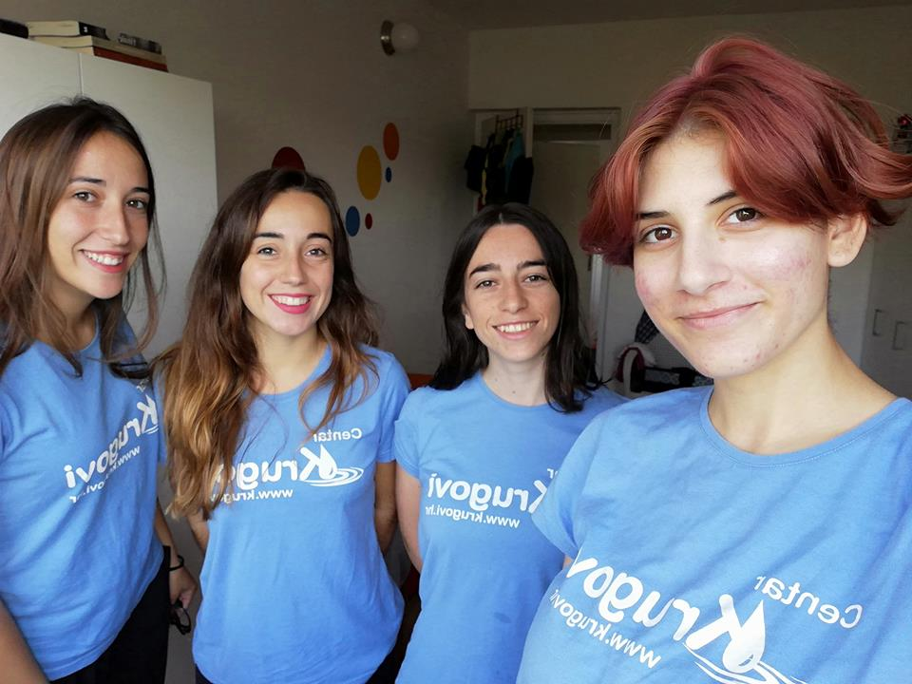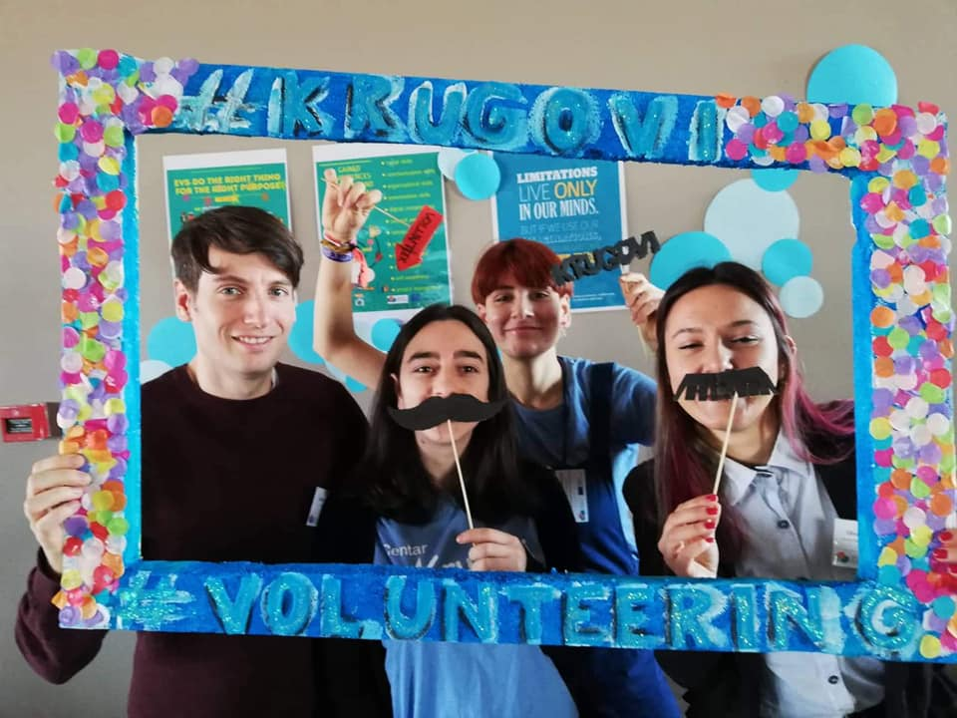

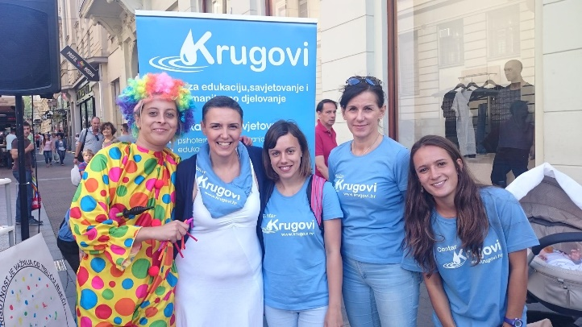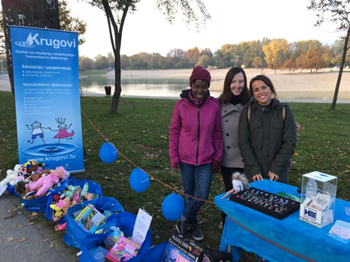

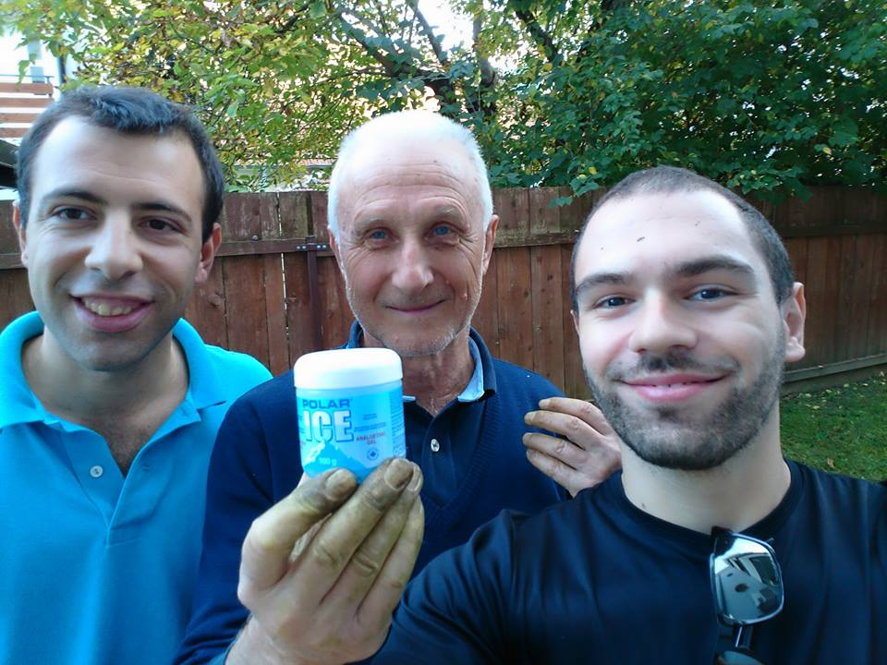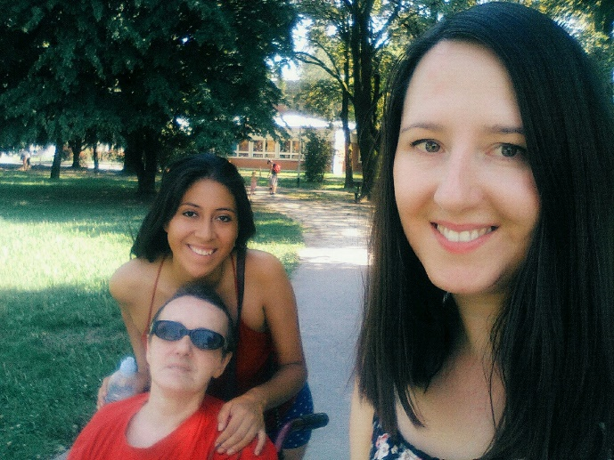

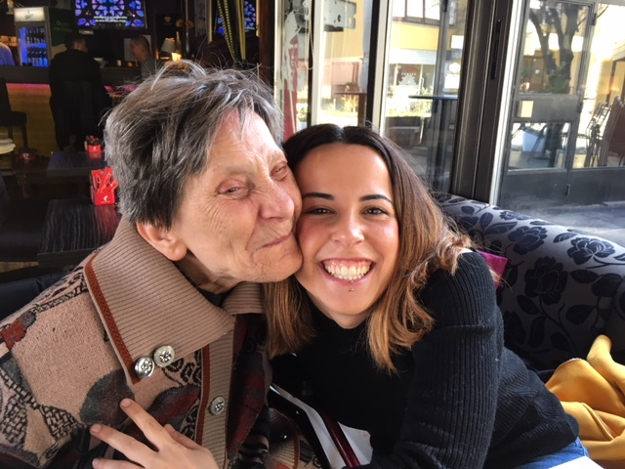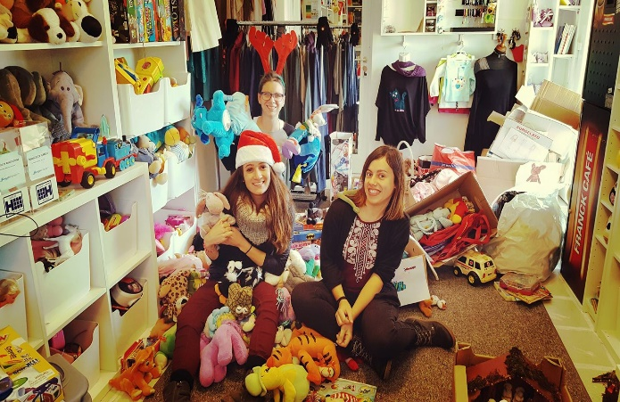

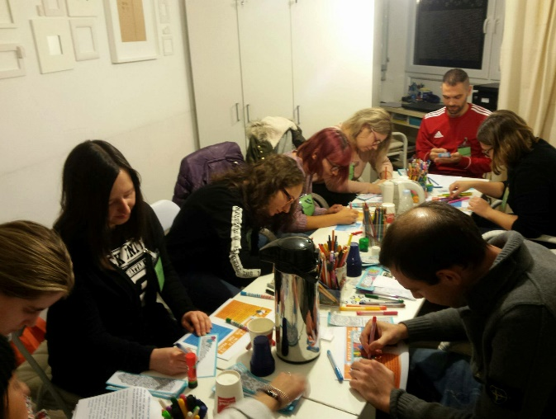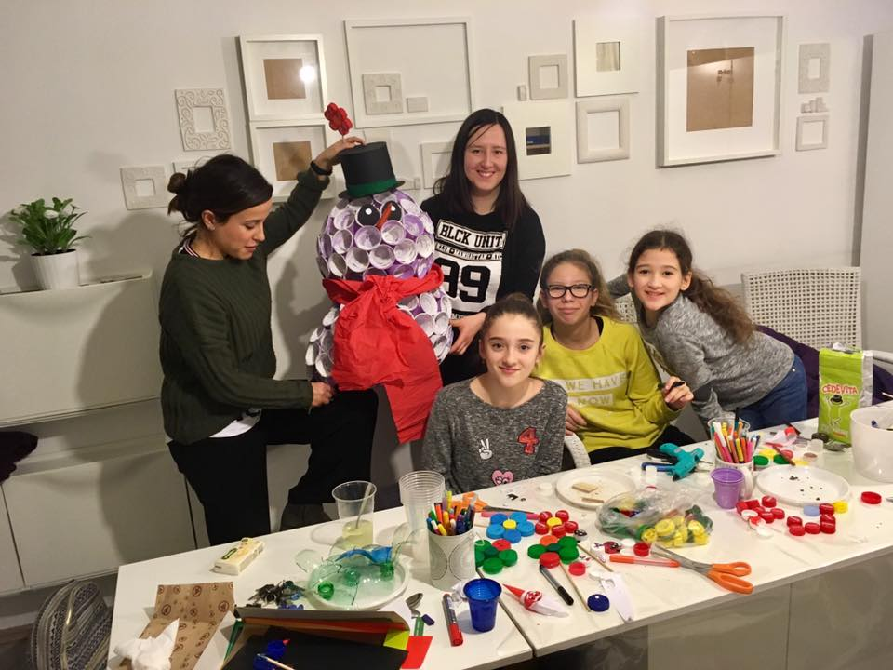

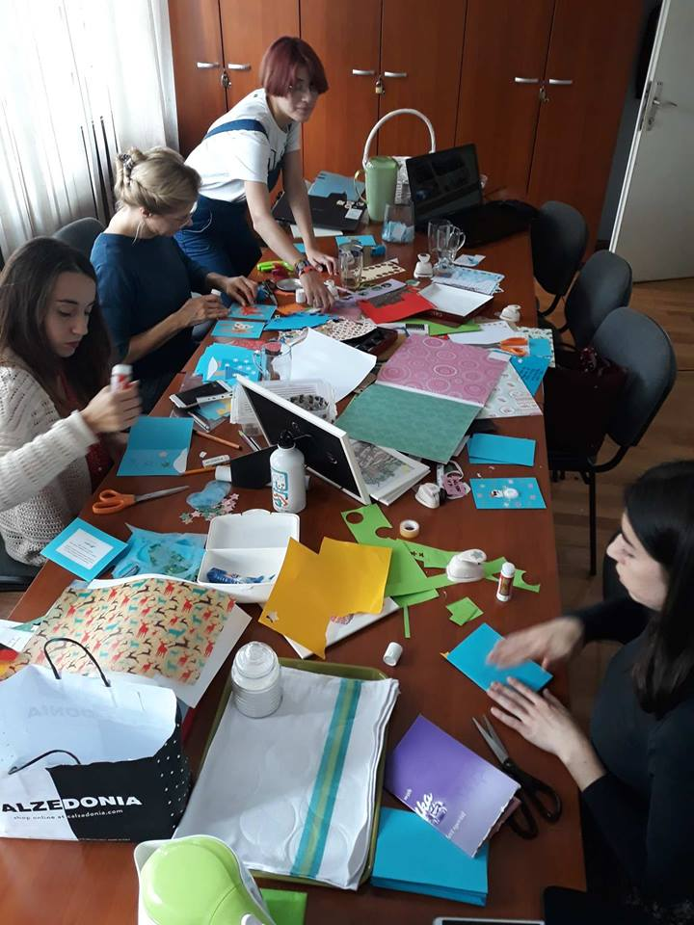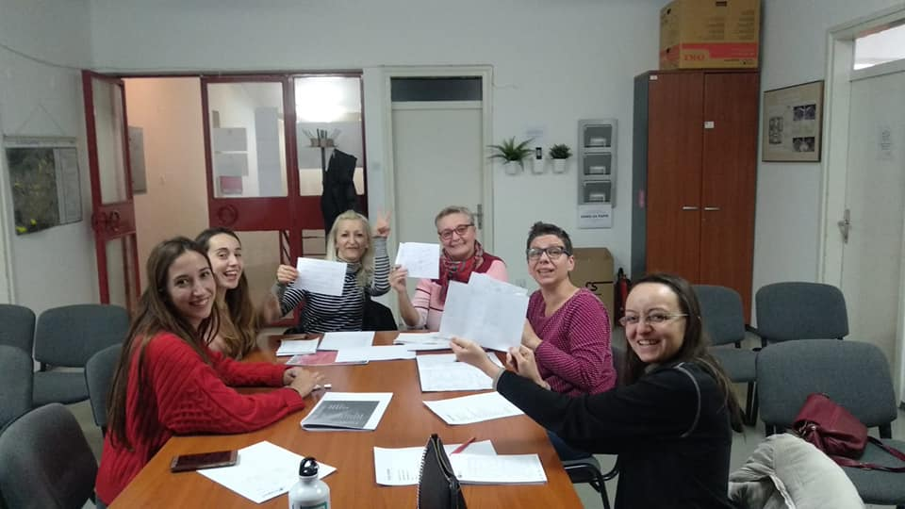

Više informacija na našim web stranicama i društvenim mrežama:
WEB: http://www.krugovi.hr/
FB: https://www.facebook.com/udruga.krugovi/
FB volonteri: https://www.facebook.com/EVS-Krugovi-The-impossible-is-often-the-untried-1060547757369990/
Instagram: https://www.facebook.com/EVS-Krugovi-The-impossible-is-often-the-untried-1060547757369990/
YouTube: https://www.youtube.com/channel/UCP3n8L-HroK2AjbhJFFQDrg
Volonterski blog: http://www.voluntary-circles.com/

